Optimal belysning til enhver situation
B&R introducerer belysningssystem til sin machine vision-løsning
B&R's integrerede vision-system indeholder innovative belysningskomponenter. De fleksible lysbarrer og baggrundsbelysning sikrer optimale resultater selv i svære belysningssituationer. Belysningskontrollen er synkroniseret med automationssystemet i sub-μs intervallet.
Som integrerede dele af automationssystemet er både kameraer og belysning nemme at synkronisere med andre sensorer, motorpositioner og hændelser i maskinapplikationen. Belysningskontrol med mikrosekunders præcision er endda garanteret, når du synkroniserer flere kameraer og lyskilder.
Bredt spektrum af muligheder
De fleksible lysbarrer er tilgængelige individuelt eller arrangeret som ringlys i grupper af fire, seks eller otte. Baggrundsbelysningen fås i to størrelser. Hvert lys kan rumme op til fire forskellige LED-farver ad gangen. Udvalget spænder fra hvide og forskellige synlige farver til infrarød og ultraviolet. Dette gør det muligt at opnå lige den rigtige kontrast, farve, belysning og intensitet til enhver applikation.
B&R’s lysbarrer har elektronisk vinkeljustering fra -40° til 90°. Når du producerer flere produkter på samme maskine, kan belysningsvinklen optimeres mellem batches - når den er indstillet, kan den gemmes som en del af den givne batch recipe.
Konfiguration under drift
Alle andre lysparametre kan også konfigureres under drift for at optimere belysningen eller tilpasse sig nye produkter. Kombination af LED-lys i forskellige farver gør det muligt at justere bølgelængden under drift for at optimere kontrast.
Maskinens øje
B&R har integreret machine-vision i sit automationssystem. Porteføljen inkluderer intelligente kameraer, kvalitetslinser, fleksibel belysning og kraftige billedbehandlingsalgoritmer. Den høje grad af integration findes på alle niveauer i B&R-systemet - med machine vision fuldt inkorporeret i softwaren, realtidsoperativsystemet og maskinapplikationen. Enhver Automation Engineer kan nu selv gennemføre en stor del af applikationer ift. machine vision.

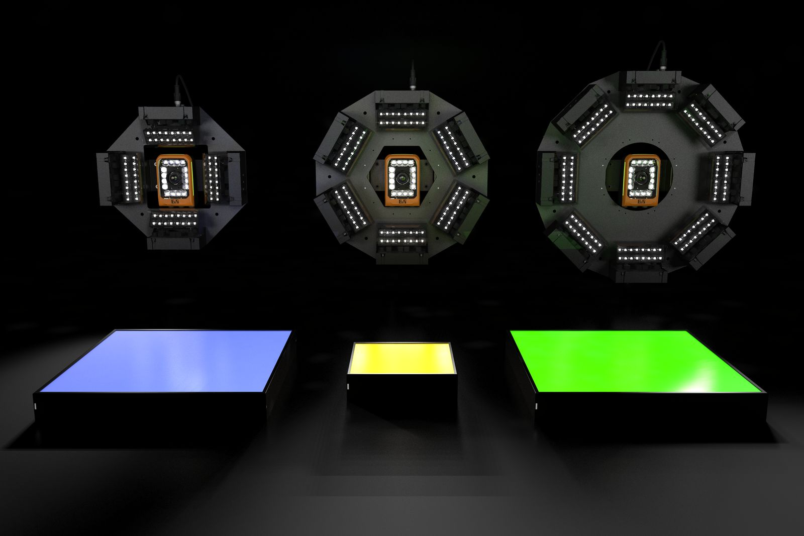
B&R’s belysningsportefølje omfatter fleksible lysbarrer, baggrundsbelysning og ringlys.

Om B&R Industrial Automation i Danmark
B&R i Danmark er et datterselskab af B&R Industrial Automation, som er en innovativ automationsvirksomhed med hovedkontor i Østrig og kontorer i hele verden. Den 6. juli 2017 blev B&R en selvstændig forretningsenhed i ABB Group. Som global markedsleder i industriel automatisering kombinerer B&R den nyeste teknologi med avanceret ingeniørarbejde for at forsyne kunder i stort set alle brancher med de mest optimale løsninger inden for automation og proceskontrol. Firmaets styrings- og drevløsninger samt industri PC’er og visualiseringssystemer sætter nye standarder inden for industriel automation. Med Industrial IoT kommunikationsstandarder som OPC UA, POWERLINK og openSAFETY såvel som den effektive software platform Automation Studio, skubber B&R konstant grænserne for hvad der er muligt inden for automatisering. Den nyskabende ånd og en klar forpligtelse af skabe simple processer sikrer B&R til at være på forkant med industriel automatisering og overstige kundernes forventninger.
Ved genoptryk af denne pressemeddelelse, venligst send en kopi til:
B&R Industrial Automation A/S
Marketingafdeling
Rolundvej 17-19
5260 Odense S
office.dk@br-automation.com

